**[Bài tập]6. Chèn phần tử vào trong mảng**

## 1. Mục tiêu

* Củng cố kiến thức về TypeScript, cú pháp, khai báo biến, kiểu dữ liệu, và cách viết mã TypeScript
* Hiểu cách làm việc với mảng và đối tượng trong Typescript
* Ứng dụng Typescript trong các bài toán thực tế

## 2. Mô tả

* Viết chương trình nhập một mảng số nguyên
* Hãy viết thuật toán để sắp xếp mảng theo thứ tự tăng dần, sau đó chèn phần tử k vào mảng vừa sắp xếp mà vẫn đảm bảo mảng là tăng dần.

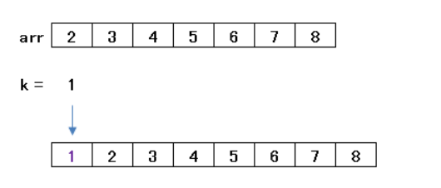

## 3. Đánh giá

Để hoàn thành bài tập, học viên cần:

* Đưa mã nguồn lên GitHub.
* Dán link của repository lên phần nộp bài trên hệ thống.